附件2：“我拍家乡新变化”写作模板
黄石江滩公园
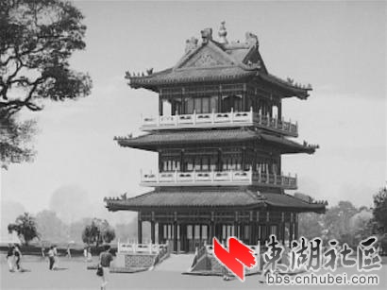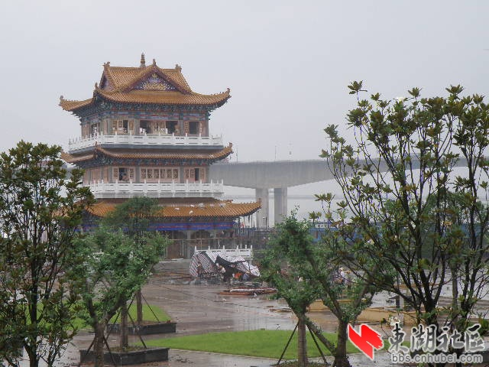

内容：略
（要求：文字内容包括具体地点，拍摄时间。体现家乡变化，反映出改革带来的红利。字数在500—800字左右。照片不用插入WORD文档，与文字稿分开，独立提交。建议有拍摄时间和地点的水印照片，分辨率最好在1280×960以上，JPEG、BMP、GIF等格式。）

